需要识别的题目：
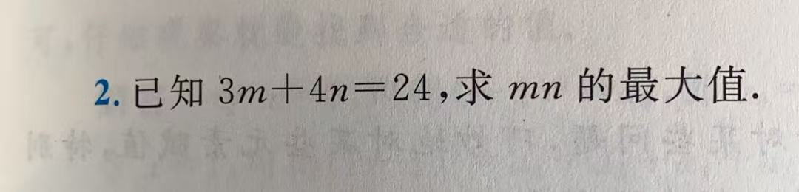

识别的结果：
题目内容：
站 0 C | 的 外 £ J 二 用 人 4 I" n 站 4 人 避 芝 优生 向 本 亲朋 PILTRS | d a)f 二 各 La : 区， S)A RKA AA n 下 。 上 在 72-一 L 二 9 情人 人 和风 全 Yal: ok | : } K 本 (| A } J ; p we § 本 有 2 他 07 1 清风 | | (人 RE PT pl ’ O RCT 和 二 人 起 本 和 LAlA AT ' | 看 和 如 ) 人 1 人 1 | 从 人 人 人 人

